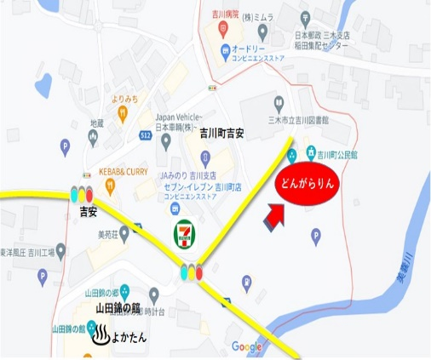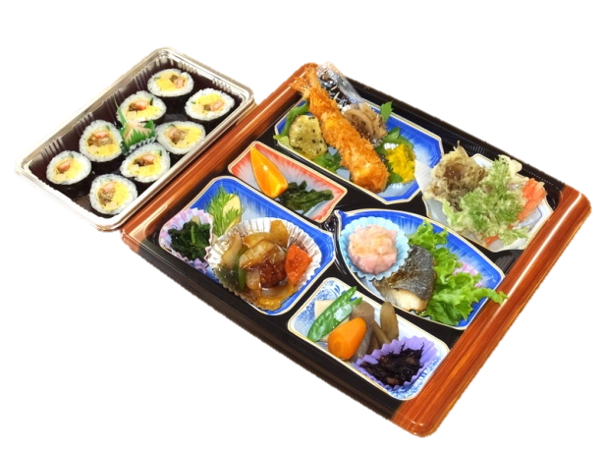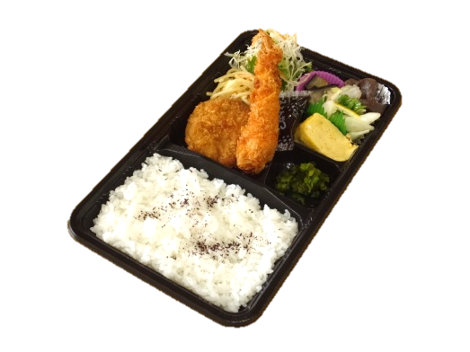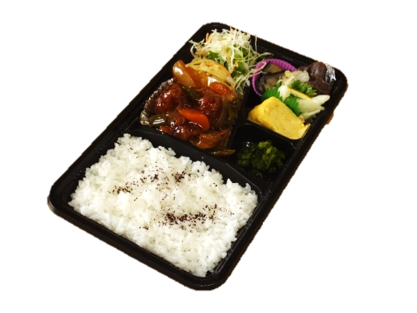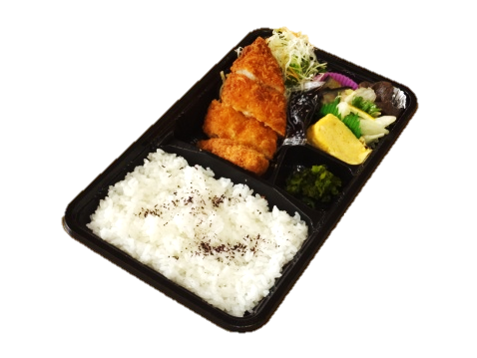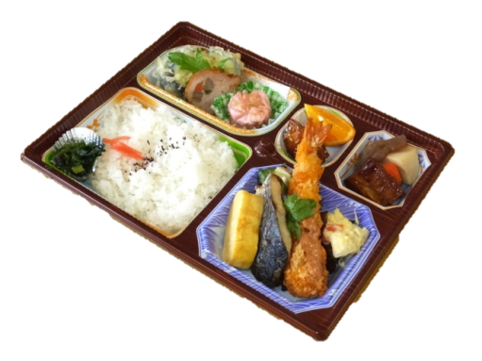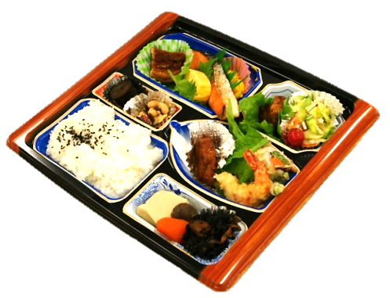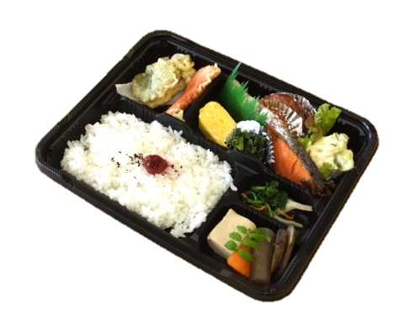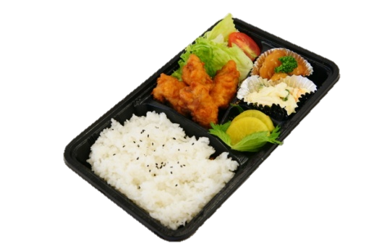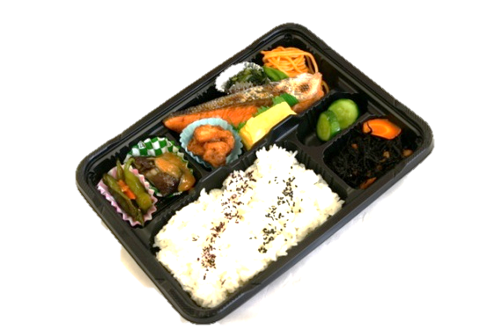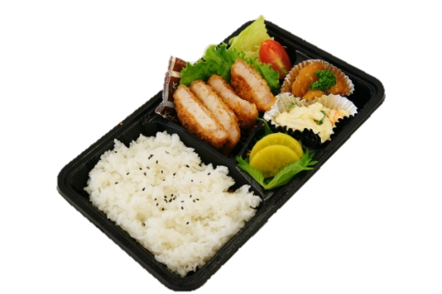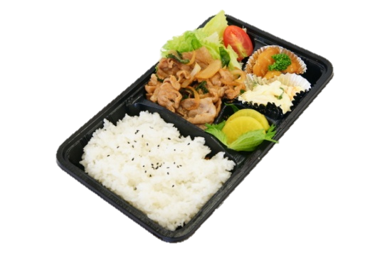

**。**

(※吉川町内、５個以上~

吉川町近郊は相談にて)

宅配いたします

**例）８00円**

**例）１，０００円**

**例）１,５00円**

宅配いたします。

ど

ん

が

ら

り

ん

吉 川 町

**お**

**弁**

**当**

ふ

あ

い

れ

喫

茶

ミックスフライ

**例）７００円**

**例）９００円**

※副菜等は季節により異なります。

**例）１,７００円**

各種会合、

ご家族の団らん、ご行楽に。

地元の安心なお米と新鮮野菜

を中心に使用しています。

味わいのある多彩なお弁当を

ご用意いたしました**。**

**どんがらりんの味を**

**お届けします。**

**８００円より**※内容、お値段はご相談に応じます。

**６５0円**どんがらりん自慢の定食をお持ち帰りいただけます。



定食テイクアウト



どんがらりん弁当

※お電話で事前にご予約ください。副菜等は季節により異なります。

よかわふるさと交流推進協議会

ふれあい喫茶

**どんがらりん**

動(き)・学(ぶ)・楽(しく)

輪(になって)

白身魚フライ

鶏のからあげ

豆腐ハンバーグ

鮭

定休日 日曜･祝日、月末、年末年始

0794-72-1610

ご注文は電話にて承ります

三木市吉川町吉安246番地

　　　　吉川町公民館内

酢豚

豚焼肉

トンカツ